Отчёт по лабораторной работе №3

Дисциплина: Архитектура компьютеров и операционные системы.

Борисова Ксения Михайловна

Содержание

# 1. Цель работы

Целью работы является освоение процедуры оформления отчетов с помощью легковесного языка разметки Markdown.

# 2. Задание

1. В соответствующем каталоге сделайте отчёт по лабораторной работе № 2 в формате

Markdown. В качестве отчёта необходимо предоставить отчёты в трех форматах: pdf,

docx и md.

2. Загрузите файлы на github.

# 3. Теоретическое введение

3.2.1. Базовые сведения о Markdown

Чтобы создать заголовок, используйте знак #, например:

# This is heading 1

## This is heading 2

### This is heading 3

#### This is heading 4

Чтобы задать для текста полужирное начертание, заключите его в двойные звездочки:

This text is **bold**.

Чтобы задать для текста курсивное начертание, заключите его в одинарные звездочки:

This text is *italic*.

Чтобы задать для текста полужирное и курсивное начертание, заключите его в тройные

звездочки:

This is text is both ***bold and italic***.

Блоки цитирования создаются с помощью символа >:

> The drought had lasted now for ten million years, and the reign of the terrible

lizards had long since ended. Here on the Equator, in the continent which would

one day be known as Africa, the battle for existence had reached a new climax of

ferocity, and the victor was not yet in sight. In this barren and desiccated

land, only the small or the swift or the fierce could flourish, or even hope to

survive.

Упорядоченный список можно отформатировать с помощью соответствующих цифр:

1. First instruction

1. Sub-instruction

1. Sub-instruction

1. Second instruction

Чтобы вложить один список в другой, добавьте отступ для элементов дочернего списка:

1. First instruction

1. Second instruction

1. Third instruction

Неупорядоченный (маркированный) список можно отформатировать с помощью звездо-

чек или тире:

* List item 1

* List item 2

* List item 3

Чтобы вложить один список в другой, добавьте отступ для элементов дочернего списка:

- List item 1

- List item A

- List item B

- List item 2

Синтаксис Markdown для встроенной ссылки состоит из части [link text], представляю-

щей текст гиперссылки, и части (file-name.md) – URL-адреса или имени файла, на который

дается ссылка:

[link text](file-name.md)

или

[link text](http://example.com/ "Необязательная подсказка")

Markdown поддерживает как встраивание фрагментов кода в предложение, так и их разме-

щение между предложениями в виде отдельных огражденных блоков. Огражденные блоки

кода — это простой способ выделить синтаксис для фрагментов кода. Общий формат ограж-

денных блоков кода:

``` language

your code goes in here

```

3.2.2. Оформление формул в Markdown

Внутритекстовые формулы делаются аналогично формулам LaTeX. Например, формула

sin2(𝑥) + cos2(𝑥) = 1 запишется как

$\sin^2 (x) + \cos^2 (x) = 1$

Выключение формулы:

sin2(𝑥) + cos2(𝑥) = 1 (3.1)

со ссылкой в тексте «Смотри формулу ({-eq. ??}).» записывается как

$$

\sin^2 (x) + \cos^2 (x) = 1

$$ {#eq:eq1}

Смотри формулу (`[-@eq:eq1]`).

3.2.3. Оформление изображений в Markdown

В Markdown вставить изображение в документ можно с помощью непосредственного

указания адреса изображения. Синтаксис данной команды выглядит следующим образом:

![Подпись к рисунку](/путь/к/изображению.jpg "Необязательная подсказка"){ #fig:fig1

width=50% }

Здесь:

• в квадратных скобках указывается подпись к изображению;

• в круглых скобках указывается URL-адрес или относительный путь изображения, а так-

же (необязательно) всплывающая подсказка, заключённая в двойные или одиночные

кавычки.

• в фигурных скобках указывается идентификатор изображения (#fig:fig1) для ссылки

на него по тексту и размер изображения относительно ширины страницы (width=90%)

Ссылка на изображение (рис. ??) может быть оформлена следующим образом:

(рис. [-@fig:fig1])

30 Архитектура компьютеров

Рис. 3.1. Подпись к рисунку

3.2.4. Обработка файлов в формате Markdown

Для компиляции отчетов по лабораторным работам предлагается использовать следую-

щий Makefile

all:

-@quarto render

clean:

-rm -rf _output

cleanall: clean

-rm -rf .quarto

# 4. Выполнение лабораторной работы

Открываю терминал.Перехожу в каталог курса, сформированный при выполнении лабораторной работы № 2. Обновляю локальный репозиторий, скачав изменения из удаленного репозитория с помощью команды git pull. Перехожу в каталог с шаблоном отчета по лабораторной работе № 3.Провожу компиляцию шаблона с помощью команды make. Сгенерировались файлы report.pdf и report.docx.

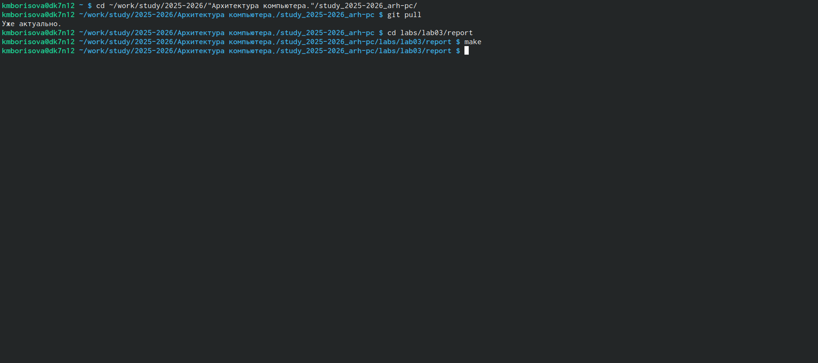Рис 1

проверяю корректность полученных файлов.

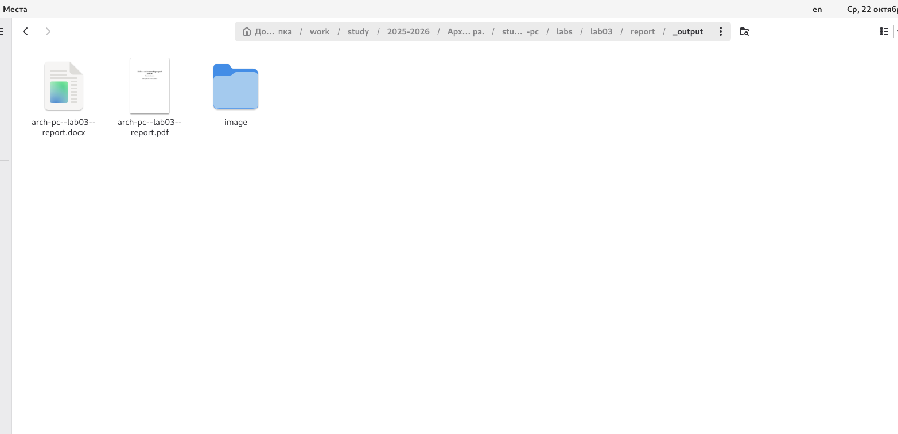Рис 2

Удаляю полученные файлы с использованием Makefile. Для этого ввожу команду make clean

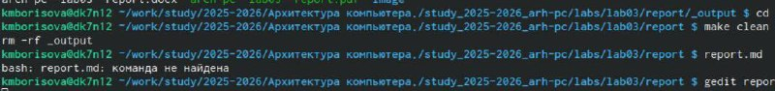рис 3

Открываю файл report.md c помощью текстового редактора gedit

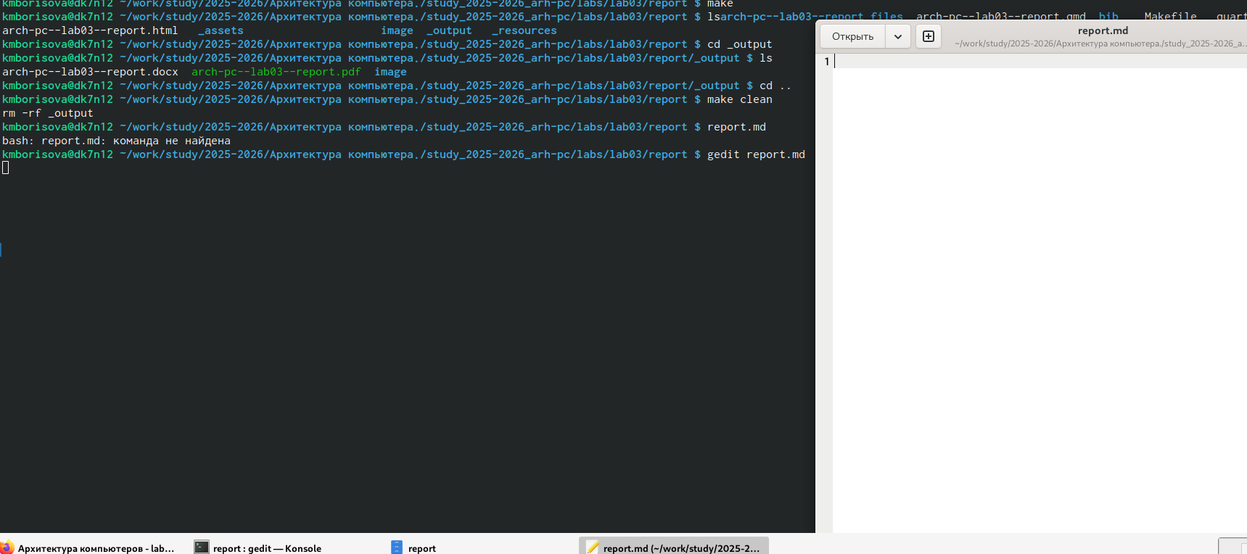рис 4

Заполняю отчет и скомпилировала отчет с использованием Makefile. Проверяю корректность полученных файлов.

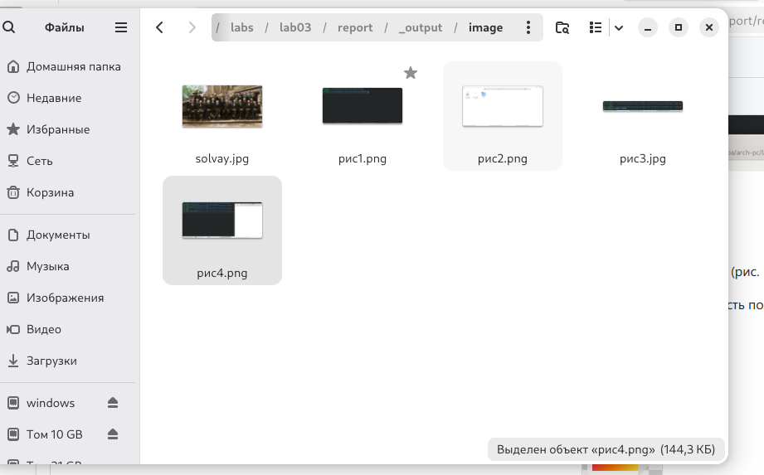Рис 5

Загружаю отчет на Github

# 5. Выводы

В ходе лабораторной работы мы освоили процедуры оформления отчетов с помощью легковесного языка разметки Markdown: оформление изображений, генерирование файлов и компелирование отчёта.

# Список литературы

Лабораторная работа №3. Язык разметки Markdown